SISTEMA FINANZAS.

OBJETIVO.

Controlar los documentos que constituyen la CARTERA de CLIENTES, las OBLIGACIONES con PROVEEDORES, las OBLIGACIONES FINANCIERAS con entidades crediticias, la causación de las FACTURAS ADMINISTRATIVAS, el flujo y control de los medios o documentos de recaudo y pago.

Administrar el flujo de fondos, definir inversiones, controlar las cuentas bancarias y los documentos en caja (post-fechados, devueltos, de respaldo) según sus vigencias y vencimientos.

El sistema de Finanzas está compuesto por los sub-sistemas de cartera y de tesorería.

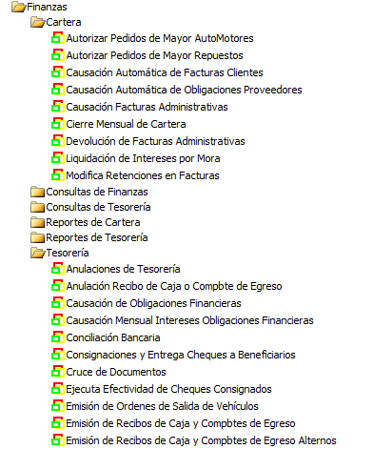

PROCEDIMIENTO:

La actividad inicial y básica del sistema de finanzas, consiste en definir la parametrización del módulo. Los parámetros son la información fundamental básica necesaria para la operación del sistema y es responsabilidad del jefe del área, quien debe conocer y definir cada ítem del menú. Esta información es la usada en el proceso normal del sistema por los usuarios.

En la actividad diaria de la empresa, se generan los documentos de cartera de clientes y obligaciones con proveedores, como resultado de la operación de los sistemas de Inventarios, talleres de servicios, vehículos, pasajes y demás sistema que la empresa está operando que componen el sistema ecas WEB.

El departamento de tesorería en su área de caja, emite los recibos de caja para cancelar las facturas de venta emitidas por los demás módulos, realiza las consignaciones de los medios de pago a las cuentas bancarias y deposita en la caja fuerte de la empresa los documentos que se guardan en caja. Así como el registro de todas las notas bancarias.

Para cancelar las obligaciones con proveedores, el área de tesorería, programa, ordena y emite los comprobantes de pago para cancelar las obligaciones contraídas por la empresa.

También el área de tesorería gestiona y administra los créditos que la empresa adquiere en las entidades financieras como resultado de sus análisis de flujos de efectivo y demás reportes financieros y ejerce el control de la caja, por tantas cajeras la empresa tenga.

Diariamente se debe el pleno control de todos los documentos de su estado, vencimiento, prorrogas, validez y ubicación física de los mismos.

Al finalizar cada periodo fiscal, debe realizar la conciliación bancaria de cada una de las cuentas que maneje en las entidades bancarias, emitir los respectivos reportes a la gerencia y muy importante CONCILIAR su información contra CONTABILIDAD.

CONFIGURACION

- Parámetros Finanzas:

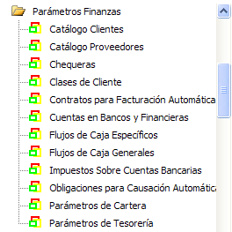


Son los parámetros generales y estándares que a nivel financiero se deben definir para generar la cartera y la tesorería.

Consta de las siguientes opciones:

Catálogo de Clientes: En esta opción se define un directorio de clientes con información lo suficientemente completa para poder así no sólo efectuarle la venta sino al mismo tiempo hacerle un seguimiento al cliente pretendiendo que este no sea un cliente ocasional sino que se vuelva un cliente continuo y satisfecho.

Catálogo Proveedores: Aquí se define completamente la información del proveedor, identificando claramente su actividad comercial para así generar las retenciones debidamente autorizadas.

Chequeras: Identifica las diferentes chequeras con las que trabaja la empresa para efectuar sus pagos, realizando control en el número de los cheques.

Clases de Cliente: Clasifica los clientes en los diferentes tipos de manejo interno que le da la empresa, para si poder hacerle un seguimiento más preciso.

Contratos para Facturación Automática: Esta opción permite identificar cuales pagos constantes se efectúan y así permitir que automáticamente de acuerdo a los parámetros que se le establezcan se genere la facturación automáticamente.

Cuentas en Bancos y Financieras: se define cada una de las cuentas con las que cuenta la empresa para que al momento de usarlas estén establecidas y se le efectúe control directo.

Flujos de Caja Específicos: Permite definir detallada y específicamente los flujos de caja que maneja la empresa.

Flujos de Caja Generales: Define los flujos de caja de la empresa.

Impuestos Sobre Cuentas Bancarias: De acuerdo a las normas legales vigentes, se establece a cada cuenta bancaria el impuesto.

Obligaciones para Causación Automática: Permite definir las causaciones automáticas de cada una de las obligaciones.

Parámetros de la Cartera: Aquí se definen los valores generales de la empresa en el área de cartera, allí además se deben establecer los encargados del área.

Parámetros de Tesorería: Se definen a nivel financiero los valores generales para definir la tesorería de la empresa.

Tipos de Gastos Administrativos: Identifica y clasifica los gastos del área administrativa de la empresa.

Tipos de Gastos Administrativos – Distribución: Permite distribuir el 100% del gasto en cada uno de los centros de costos administrativos.

SUB-SISTEMA de CARTERA.

OBJETIVO.

Administrar de la manera más eficiente y exacta los documentos de la cartera de clientes o documentos (cuentas) por cobrar, así mismo los documentos de las obligaciones con proveedores o cuentas por pagar que son generados en las demás aplicaciones del sistema ecasWEB.
Permitir la CAUSACION de las FACTURA ADMINISTRATIVAS de proveedores y a clientes que son documentos necesarios que afectan la operación de la empresa como los servicios públicos, asesorías, activos fijos, y que no son objeto directo de la actividad comercial.

Los procesos de CARTERA en orden alfabético son:

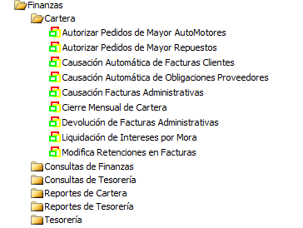

DIAGRAMACION CARTERA

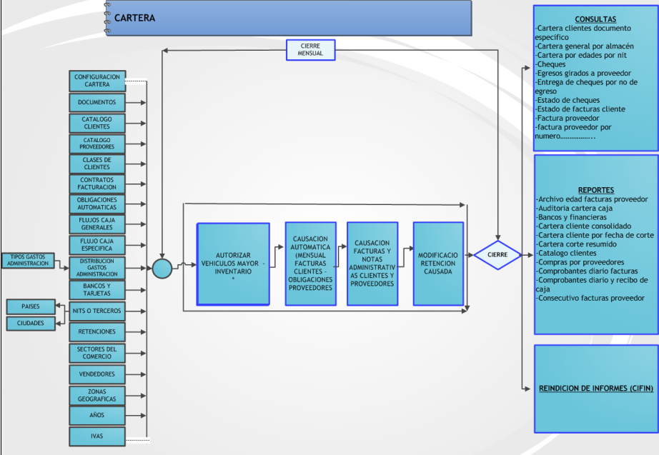

SUB-SISTEMA de TESORERIA

OBJETIVO.

Administrar de la manera más eficiente y exacta los documentos de pago como son el dinero en efectivo, cheques, cupones de las tarjetas débito y crédito, letras de cambio, pagarés y demás medios de pago, así como los saldos y movimientos en las diferentes cuentas en las entidades bancarias y financieras.

Los procesos de tesorería en orden alfabético son:
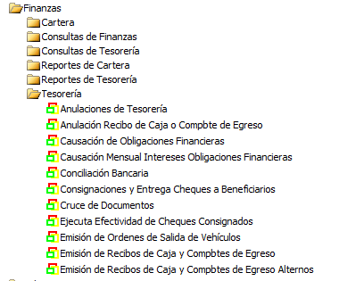

- ANULACIONES DE TESORERÍA.

Corresponde a la actividad de ANULAR una transacción del sistema de tesorería como consecuencia de un proceso mal elaborado como por ejemplo haber registrado una consignación en una cuenta equivocada, o haber reportado la entrega de un cheque (egreso) a un beneficiario cuando en la realidad el documento objeto del proceso fue otro, por error de digitación.

Este proceso está bajo la autorización expresa del Gerente o Director de tesorería. Una vez realizado este proceso, se regresa el documento al estado inicial, así; si anula una entrega de cheque al beneficiario, el cheque (egreso) regresa al estado caja- girado, de igual forma si anula una consignación, los medios de pago regresan al estado caja y resta el total de la consignación del saldo de la cuenta del banco a donde se había registrado la transacción.

DIAGRAMACION TESORERIA
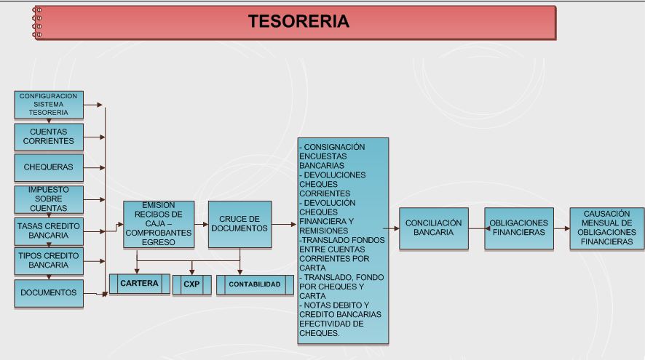

EMISIÓN DE RECIBOS DE CAJA Y COMPROBANTES DE EGRESO

Corresponde a los procesos de Tesorería, como actividad primordial del área financiera que es el recaudo de los recursos financieros y el pago de las correspondientes obligaciones.

Al seleccionar del menú la opción para el proceso de Emisión de Recibos de Caja y Comprobantes de Egreso, se presenta la pantalla siguiente, en la cual el usuario de click sobre el botón que corresponda a su necesidad.
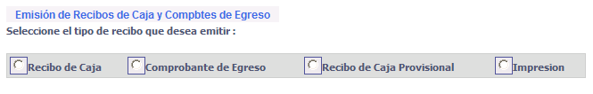
- Recibos de Caja: Es la actividad de expedir RECIBOS DE CAJA DEFINITIVOS como consecuencia de recibir o recaudar en la empresa documentos de pago como Efectivo, Cheques, Tarjetas Débito, Tarjetas Crédito, Transferencias Bancarias o legalizar consignaciones realizadas por nuestro clientes a una cuenta bancaria nuestra y otros documentos de pago que la empresa defina como pagarés, letras de cambió o la denominación que se defina, como consecuencia de haber emitido documentos como facturas a clientes o el anticipo a futuros bienes o servicios a ser facturados a los clientes.
- Comprobantes de Egreso: Es la actividad de expedir los documentos de EGRESO correspondientes a la cancelación de la obligaciones financieras que la empresa ha contraído o por la emisión de anticipos a futuras compras que se van a realizar. Los Egresos se pueden realizar en Efectivo, en cheque o por transferencia bancaria generalmente, sin que solamente prevalezcan estos medios de pago.
- Recibo de Caja Provisional: Es la actividad de expedir RECIBOS DE CAJA PROVISIONALES O TEMPORALES, por el recaudo de documentos de pago con fecha POSTERIOR, como son los CHEQUES POST-FECHADOS; los cuales permanecerán en custodia en la empresa o se remitirán a redescuento a una empresa Financiera y su correspondiente consignación solo se realizará en la fecha indicada en el cheque.
- Impresión: Es la actividad de generar otra copia física de un documento de caja emitido, tomando su información del hecho original sin ninguna alteración. Esta acción obedece a la reimpresión del documento original y se da como consecuencia de la solicitud de alguna entidad como el beneficiario de documento, por solicitud de auditoría, contabilidad o el área interesada directa del objeto de la transacción como por ejemplo el departamento comercial para archivarla en la carpeta del negocio de un vehículo, por ejemplo. La re-impresión de documentos no está permitida para cualquier caso, salvo autorización de una instancia superior.

PROCESO DE RECIBOS DE CAJA.

Al seleccionar este proceso, se presenta esta pantalla en la cual usuario diligencia cada campo en atención a la necesidad puntual o específica del momento en el cual está emitiendo el documento. El sistema contiene todas las reglas del negocio y permanentemente se están actualizando en atención a las necesidades cambiantes del mercado y la actividad comercial.

La emisión de un recibo de caja contempla varios componentes como son el Encabezado del Recibo de Caja, la Relación de los documentos a Pagar, la Relación de los Conceptos de Ingresos/Egresos varios y al Relación de los documentos o medios de pago.
El Encabezado del recibo de Caja es la ventana que contiene la selección del documento a ser emitido, la administración previamente define cuales documentos del tipo Recibo de Caja se van a emitir y en qué sede o sedes, y eventualmente que cajeros o funcionarios son los responsables directos de su ejecución. Para cada documento del tipo Recibo de caja en la parametrización se define el formato que se asocia a este documento y sobre el cual se imprime la información del RECIBO DE CAJA a expedir.

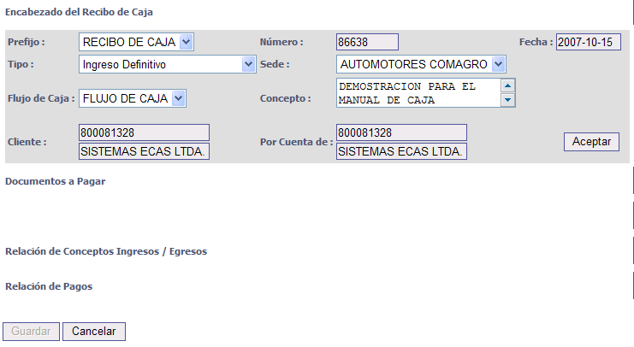

Prefijo: El funcionario responsable de la caja, selecciona de la lista de los documentos previamente parametrizados el documento que va a expedir para la emisión del recibo de caja.
Número: Una vez seleccionado el prefijo, el sistema muestra en la pantalla el consecutivo del documento que sigue y teóricamente el que se va a expedir. Teóricamente, porque si hay varios funcionarios de caja, el sistema es MULTI-USUARIO y al primer funcionario que ejecute el botón de Guardar, una vez diligenciados todos los campos en todas las ventanas del recibo de caja, se verifica realmente cual es el consecutivo que verdaderamente corresponde.
Fecha: Corresponde a la fecha oficial de la emisión del documento y regularmente es la fecha calendario del computador SERVIDOR no la fecha del computador en el cual se está trabajando. Según restricciones particulares de la empresa, se restringe la modificación de ese campo solo a la fecha calendario del servidor, para evitar manipulación de ese campo.
Tipo: Aplica al tipo o clase de recibo de caja a emitir y corresponde a: 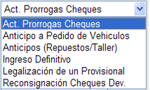

Actualización a Prorrogas de Cheques: Para el caso que un cliente nos pide que le posterguemos la consignación de un cheque que tenemos en nuestra caja, en este caso el sistema nos pide la información del cheque (banco y número de cheque) para validar que la fecha que se solicita como prorroga no sobre pase los SEIS (6) meses de la fecha física del cheque, según la legislación vigente al momento de escribir este manual.
Anticipo a Pedido de Vehículos: Corresponde al hecho comercial de la venta de vehículos, en la cual, el cliente previamente realiza un pedido o documento de compromiso de compra o contrato de compra de una automotor, en el cual se estipula todas las características del vehículo a comprar y su precios, así como todas las formas de pago del respectivo negocio. Regularmente, todo pedido tiene al menos un anticipo como formalización y seriedad del negocio, el cual será aplicado como abono a la cartera al momento de expedir la factura comercial por la venta del vehículo. Teóricamente, todo vehículo debería estar totalmente cancelado por el cliente antes de ser facturado.
Anticipos (Repuestos/Taller): Cuando un cliente viene a nuestro mostrador de inventarios a comprar un ítem del cual no hay en existencia en el almacén y el cliente lo “encarga”, es necesario que cancele como seguridad de su oferta un porcentaje (regularmente el Cincuenta (50%)) del total del ítem, para asegurar que si formalizará el pedido, evitando que el almacén adquiera elemento de nula o lenta rotación y que el cliente no regrese a retirar y cancelar su “encargo”.
Ingreso Definitivo: Es la actividad más regular en la caja y corresponde a la cancelación de facturas por parte del cliente, porque consistente con las normas fiscales vigentes , es requisito el sistema de CONTABILIDAD POR CAUSACION; que indica entre otras normativas que toda actividad comercial debe ser FACTURADA, detallando la identificación plena de vende o presta el servicio con su condición tributaria, la identificación plena de quien es el beneficiario del bien o servicio prestado, el detalle o descripción completa del bien o servicio prestado, el valor base de impuestos, los valores de los impuestos como iva y retenciones y el valor total de la factura, objeto de la transacción. Todas las facturas se registran en el sistema de cartera y en este proceso se procede a su cancelación o pago o recaudo.
Legalización de un Recibo de Caja Provisional: Cuando a un cliente se la haya expedido un Recibo de Caja Provisional, como consecuencia de haberle recibido un cheque post-fechado, llegada la fecha del vencimiento de la fecha del cheque o sus prorrogas, es necesario emitir el RECIBO DE CAJA DEFINITIVO, para formalizar el Pago de los documentos que estaba respaldando, cancelando dichos documentos y quedando el cheque disponible en caja para ser consignado en una cuenta bancaria en una entidad financiera autorizada (banco).
Reconsignación de Cheque Devuelto: Los cheques al ser recibidos de los clientes o beneficiarios, se quedan en la caja de la empresa, de donde son físicamente enviados o “CONSIGNADOS” en una cuenta corriente, de ahorros, de factoring, de TES, de REPOS o de cualquier naturaleza en un banco legalmente autorizado aumentando nuestro saldo. Si por alguna causal, el cheque es devuelto por el banco, el sistema de tesorería genera en la cartera un documento de tipo Factura Cliente, conocido el ámbito comercial como Nota Débito (término no válido) por el valor del cheque para el control tanto en cartera y en tesorería pasando ese cheque a estado EN CAJA DEVUELTO DEL BANCO. El cajero o el funcionario encargado, ubica al cliente que dejó el cheque le informa sobre el acontecimiento, que puede generar varias acciones, entre ellas la más regular es que el cliente soluciona con su banco su condición financiera y nos informa que se reconsigne el cheque, dando lugar a la emisión de otro documento de caja, para la legalización de esta hecho comercial, pero ahora cancelando con el mismo cheque el documento que se originó por la devolución del cheque por el banco. Se permite máximo tres (3) devoluciones por parte del banco, de requerirse más plazos es necesario el cambio del cheque o emprender otras acciones como el cobro por vía jurídica.
Sede: Es el sitio físico o almacén o sucursal o agencia o punto de atención desde donde es emitido el recibo de caja. En cada sede hay un responsable de la caja autorizado para la emisión de recibos de caja. Y se elección se hace de la lista desplegable que se le presenta al funcionario al momento de estar realizando la tarea de emisión de documentos.
Flujo de Caja: La administración de la empresa, define los Flujos de caja o fuentes de ingreso de recursos para la empresa, en Flujos GENERALES o grupos y en Flujos específicos de caja. De esa parametrización, se presenta en este proceso, la lista de los flujos específicos para que el cajero, en atención a la condición presente, seleccione el flujo al cual corresponda cada actividad de emisión de un recibo de caja. El flujo de caja, es necesario para los reportes de tesorería de Flujo de caja. De ser necesario, el cajero debe documentarse completamente con el director del área de tesorería sobre que elección debe aplicar en cada caso.
Concepto: El cajero, debe relacionar aquí un detalle que resuma todos los conceptos por los cuales se está emitiendo el recibo de caja. El sistema le obliga un mínimo de caracteres para evitar que no se de una explicación suficiente sobre cada actividad de caja.
Cliente: En este campo, el cajero puede digitar el número de identificación tributaria (o código específico dado al cliente) de la persona natural o jurídica de quien está recibiendo los medios de pago (efectivo, cheques, tarjetas) o puede dar doble click, para que aparezca la ventana de dialogo y le permita “buscar” el beneficiario por algún criterio de los aquí presentados. La ventana de dialogo se presenta como se muestra a continuación permitiendo el uso del comodín % para la selección de múltiples registros que cumplan con el criterio dado.
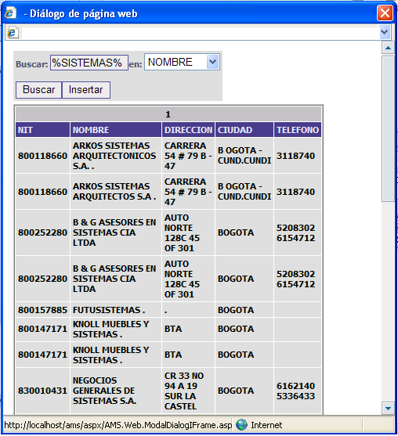

Como por ejemplo, en el campo Buscar: se da el comodín % seguido de la palabra SISTEMAS y terminado con el comodín %, y en el campo en: se selecciona la columna nombre, lo que indica al sistema que debe buscar en esa columna todos los registros de la tabla de terceros que contengan la palabra SISTEMAS sin importar como comiencen y como terminen porque el comodín % reemplaza esos textos. Esta es la forma como se usa la búsqueda de registros un una tabla mediante el uso de las ventanas de dialogo.
Por Cuenta de: En este campo, el cajero puede digitar el número de identificación tributaria (o código específico dado al cliente) cuando el responsable de los documentos a abonar o cancelar en diferente al registrado en el campo Cliente, su operación es idéntica que para este campo. De ser el mismo beneficiario, por favor digite aquí ese mismo valor.
Aceptar: Una vez diligenciados todos los campos de esta ventana, el usuario deberá oprimir el botón Aceptar, para confirmar los campos y enviar la petición al servidor, para que sistema le traiga todos los documentos de cartera que están vigentes para el tercero reportado en el campo cliente y en el campo por cuenta de, mostrando el mensaje siguiente:
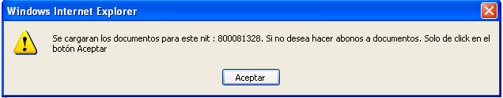

Luego de oprimir el botón de Aceptar, el sistema le mostrará la ventana de la relación de Documentos a Pagar que es la relación de los documentos que el cliente o beneficiario tiene causados en la empresa, en todos los nits (campo Cliente y campo por Cuenta de:). En ocasiones, y sobre todo el caso de las casas Matrices, la relación de los documentos es extensa, por lo cual el sistema le presenta una ventana en la cual, el cajero puede seleccionar el prefijo o documento deseado.

En la grilla o ventana de relación de documentos, se muestra una columna para el tipo de documento, en la cual se presenta la palabra Cliente o Proveedor, para indicar el tipo de documento. A continuación se presenta la columna Nit, donde se muestra el número de identificación tributaria del beneficiario. En la columna siguiente, se titula Prefijo Factura, para relacionar los prefijos o documentos. A continuación se muestra la columna Número factura, para exhibir el número del documento. La columna siguiente corresponde al Valor Total Factura, donde se muestra el valor del saldo que presenta el documento en la cartera. En la columna relacionada a continuación, denominada Valor a Abonar, remarcada en recuadro, se muestra el mismo valor saldo y el cajero puede en esta celda, definir un valor diferente a cada documento si su decisión aplicar un monto diferente al relacionado como cuantía a abonar a ese documento. En la última columna de esta ventana se muestra el símbolo >> bajo el titulo Adicionar Documento.

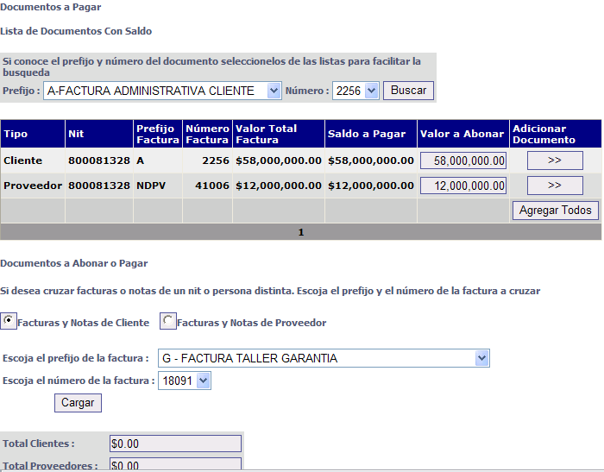

Actualizado el campo de Valor a Abonar (si se requiere ser modificado) y digitado el símbolo >>, el sistema muestra la ventana que se exhibe a continuación, donde desplaza el registro seleccionado de la grilla de Lista de Documentos con Saldo a la grilla de documentos a Abonar o Pagar.

La composición de la grilla de documentos a Abonar o Pagar, es similar a su predecesora, con la diferencia que la primera columna titulada Remover Documento, prefijado el símbolo << al ser activado, regresa el documento seleccionado a la grilla original.

En el proceso de Emisión de Recibos de Caja y Comprobantes de Egreso, se permite el cruce de documentos de clientes con documentos de proveedores. Esta práctica comercial, obedece a la facilidad para “cruzar” las carteras (cuentas por cobrar contra cuentas por pagar), evitando la emisión de documentos como recibos de caja y comprobantes de egreso o el innecesario giro de cheques.
Para cruzar documentos, estos deben ser claramente relacionados y en necesario enviar esta información al beneficiario, mostrando que documentos fueron objeto de los cruces para que dicha persona aplique la misma disciplina y las carteras de las dos o más empresas sean consistentes. Para este cruce se debe cumplir la regla que en Recibos de caja, la suma de los documentos de cliente debe ser mayor o igual a la suma de los documentos de proveedores, y en el caso de los Comprobantes de Egreso, la suma de los documentos de proveedores debe ser mayor o igual a la suma de los documentos de cliente; para que el balance de la caja sea coherente.

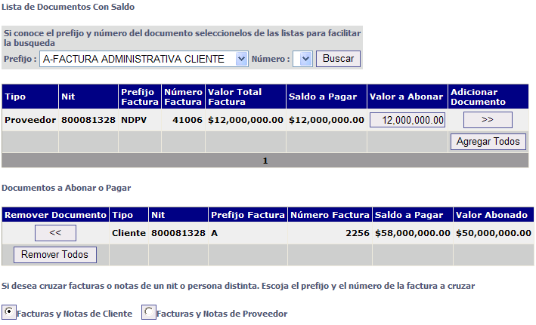
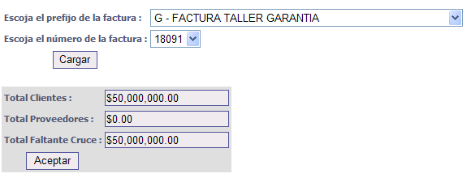

En la siguiente ventana, el cajero puede seleccionar de la lista del campo cualquier prefijo de documento que se requiera para aplicar documentos que NO NECESARIAMENTE correspondan a los terceros reportados como beneficiarios del Recibo de Caja, porque se presenta el caso que un tercero puede cancelar documentos de otro tercero. Una vez seleccionado el prefijo deseado, el sistema carga todos los documentos vigentes que tienen saldo en cartera, para que el usuario lo seleccione de la lista.

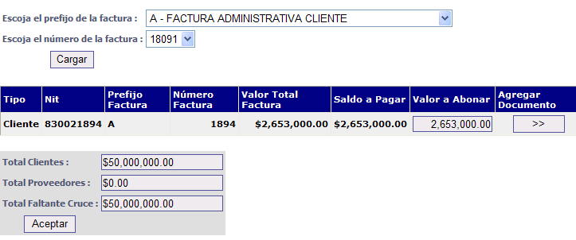

Con la funcionalidad ya descrita, el cajero al oprimir el botón >>, el documento es carga a la grilla
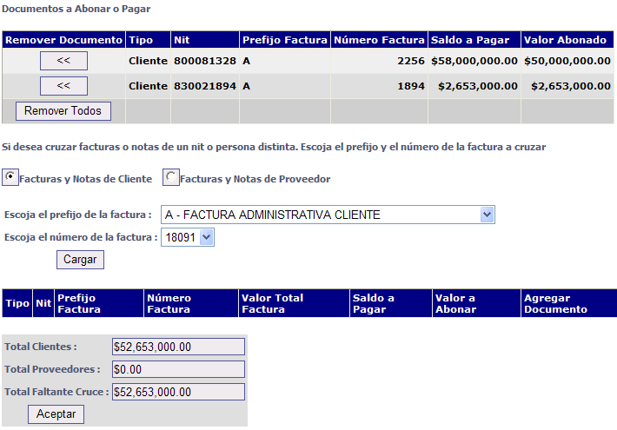

Y muestra el re-cálculo de los valores en la ventana de los totales de los saldos de documentos.
Por conveniencia funcional de la empresa y por la legislación vigente, todos los documentos deben ser causados, es decir; previamente se debe realizar la acción que genera un cobro o ingreso a caja, sin embargo, se presenta el caso (que no debe ser frecuente) que se requiere emitir un recibo de caja por algún concepto que NO HA SIDO CAUSADO, por ejemplo la venta de una pieza de chatarra del taller (aunque también de debe causar) que se decide venderla por aprovechamiento y es necesario que el beneficiario de esta venta, la pague en caja para poder retirarla del área mencionada. En este caso el sistema le presenta la siguiente ventana, en la cual el cajero procederá a completar los campos requeridos por cada renglón que se necesite:
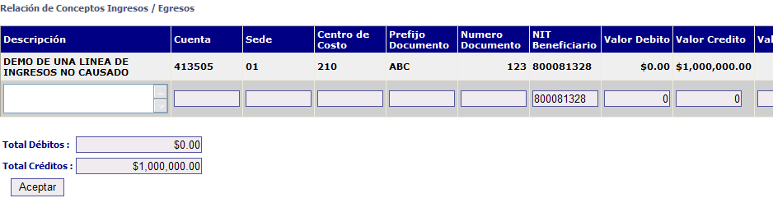

Al final de cada renglón aparece el botón para agregarlo a la lista.

Por cada renglón adicionado, el sistema le va mostrando el balance de débitos y créditos, debiéndose cumplir al regla que los créditos tiene que ser mayores o iguales a los débitos, porque la caja que es la relación de los valores recaudados NO PUEDE SER NEGATIVA.

Al oprimir el botón de Aceptar, el sistema se muestra la ventana para detallar los documentos o medios de pago, previamente totalizando los documentos y los varios.

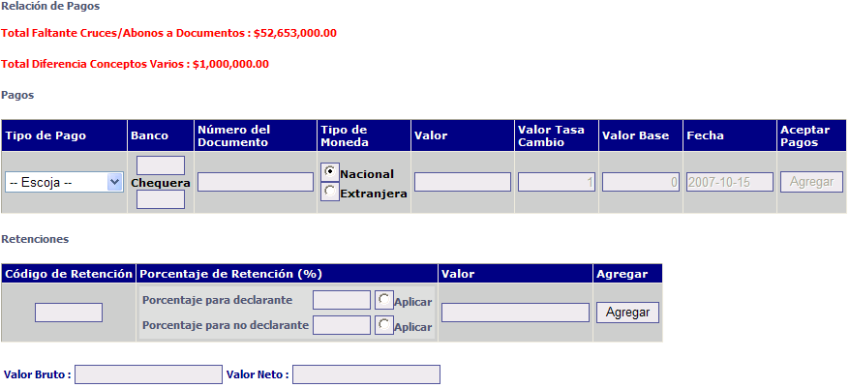
En esta ventana el cajero, relaciona todos los medios o documentos de pago,
seleccionando de la columna de Tipo de pago, 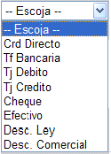 el medio de pago requerido en atención a los definidos por el administrador de la empresa y que corresponde a los aceptados por la empresa.

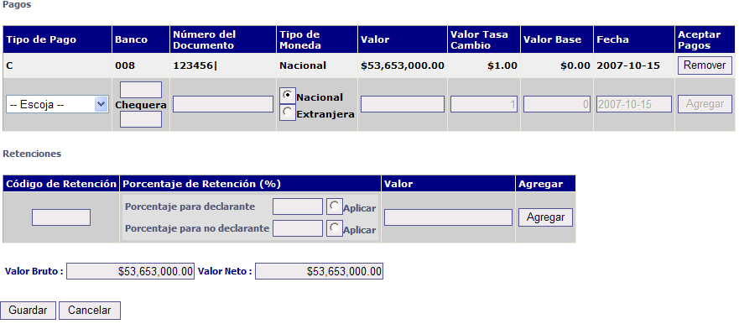

En el caso de seleccionar Cheque en la columna de Tipo de Pago, el sistema le muestra la ventana de ayuda para seleccionar el banco expedidor de la chequera

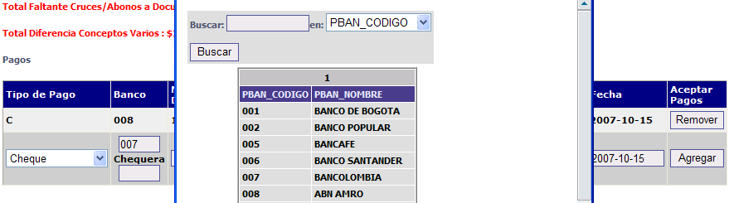
Así mismo le solicita los campos de número del cheque, del cual el cajero deberá digital al menos los últimos seis (6) dígitos, la fecha para la cual se giró el cheque, el monto y la moneda. Igual que todas las grillas o listas de renglones, el cajero puede Remover algún renglón y agregar cuantos necesite en la emisión de cada recibo de caja. En todos los casos el sistema le muestra los totales que se aplican en cada ventana, para facilitarle un control exacto del documento a ser emitido.

Si en la columna del tipo de pago, se selecciona Transferencia bancaria, se muestra la ventana de selección para elegir la cuenta corriente que es objeto de la presente transacción porque el dinero ingresa directamente a la cuenta bancaria y NO a la caja de la empresa. Para el caso de las transferencias bancarias, si y solamente si, se puede emitir el recibo de caja, previa certificación que el dinero está en el banco en estado disponible y que NO está en canje o en estado cheque devuelto y confirmando con el cliente el verdadero origen.

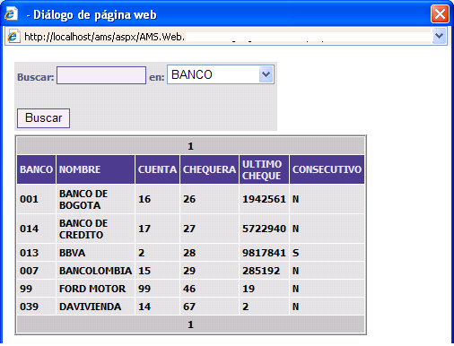

Todas las retenciones en teoría deben ser calculadas en los diferentes documentos, según la regulación de causación, sin embargo se ofrece la siguiente ventana para aplicar las retenciones que el beneficiario nos indique o se requiera aplicar en la emisión del recibo de caja,
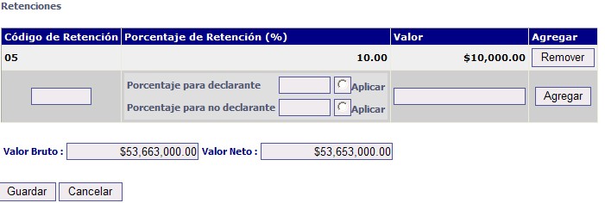

El usuario puede elegir la adecuada de la lista que le aparece en la columna Código de Retención, definir el valor y adicionarla a las lista de las retenciones que hace parte de la ventana de los pagos y las cuales constituyen parte del valor bruto del recibo de caja.

En la expedición del recibo de caja, se obtienen dos valores. El valor NETO que es LA SUMA DE LOS VALORES REALMENTE RECUADADOS como el Efectivo tanto en moneda nacional como en moneda extranjera, los cheques, las tiras soporte expedidas por el datáfono (o máquina equivalente que valida dichas tarjetas) de las tarjetas crédito, débito y electrón. Y el valor BRUTO que corresponde al VALOR NETO más todos los demás valores como la retenciones y los descuentos que si bien es cierto no se recaudan físicamente, formalmente si aplican para la cancelación de la cartera y es necesario relacionarlos so pena de dejar valores pendiente de recaudo en la cartera, cuando el beneficiario ya ha descontado y reportado esos valores a las entidades de control como la Administración de Impuestos Nacional o Municipal.

El último paso para la emisión de un Recibo de Caja, después que el cajero ha analizado completamente el documento es oprimir el botón Guardar, cuando el sistema, verifica el consecutivo que realmente corresponde y le informa al cajero mediante una ventana el prefijo y el número del documento que se ha emitido.

A continuación el sistema genera el documento físico o impreso según el formato que el prefijo del recibo de caja seleccionada tenga asociado en la tabla de Documentos en la opción de parámetros generales, como se muestra a continuación.
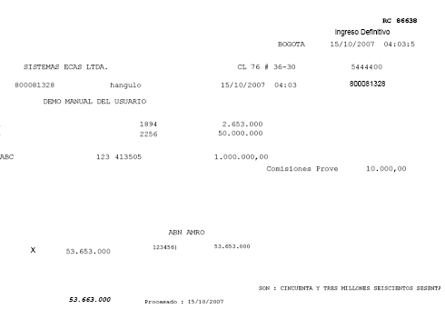

En este ejemplo, la empresa previamente a mandado pre-imprimir las formas en paquetes de hojas con el diseño y logotipo y consecutivos de control de papelería para control interno, donde el sistema solamente llena los espacios requeridos.

El original de este formato, firmado y sellado por el cajero, es el documento válido del cliente ante la empresa como certeza que realizó el pago en la caja de la empresa.

Cuando el cliente, paga más dinero que el monto que está debiendo, en el módulo de administración e tesorería el administrador del sistema define el tope máximo para llevar esa cifra como otros ingresos o por el contrario, crear un documento tipo NOTA CLIENTE en la cartera del cliente a su favor, para ser cruzada con otros documentos en un recibo posterior o para que se le gire un egreso por este monto.

PROCESO DE COMPROBANTES DE EGRESO.

De manera similar a la generación de los Recibos de Caja, es la aplicación de los COMPROBANTES DE EGRESO, presentándose la misma funcionalidad de las pantallas y ventanas, con las variaciones necesarias para esta actividad.
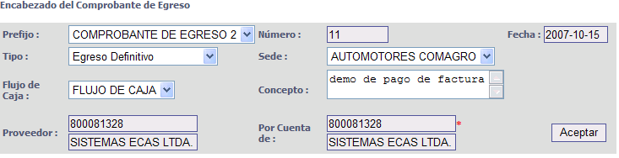

Tipo: Corresponde a la clase de egreso a ser emitido, y el responsable de esta actividad debe seleccionar de la lista el caso a desarrollar y corresponde:

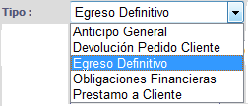

Anticipo General: Cuando se presenta la necesidad de girar un anticipo a un proveedor por un trabajo, un producto o un servicio que nos va a prestar y dentro de las cláusulas del contrato o convenio se estipula esta condición. Al emitir este egreso, se genera en la cartera del proveedor del TIPO NOTA DE PROVEEDOR a nuestro favor, un documento por el valor anticipado, el cual se debe cruzar, luego que el proveedor presente la factura correspondiente y se realizará en el momento que se emita el cheque para la cancelación de la factura por este anticipo.

Devolución Pedido Cliente: En el caso que un cliente nos haya realizado un pedido para la compra de un vehículo habiendo cancelado el anticipo o anticipos estipulados y por alguna razón esa negociación NO SE TERMINA y se deshace el negocio, y es necesario devolverle al cliente este anticipo, la forma óptima y adecuada para el giro del egreso respectivo es por esta opción, la cual actualiza el estado del pedido del cliente a cancelado.

Egreso DEFINITIVO: Corresponde a la actividad regular de emisión de egresos y básicamente aplica a la cancelación de facturas pendientes de pago, por la compra de productos y-o servicios que los proveedores o entidades estatales nos provee.

Préstamo a Cliente: En ocasiones es necesario “prestarle” dinero a los clientes generalmente para el pago de impuestos de vehículos o para la gestión de matrícula de los automotores que les vendemos y el cliente no canceló esos servicios cuando se realizó el pedido para la compra del vehículo. Al ejecutar esta función, se crea en la cartera del cliente un documento a nuestro favor por el monto aquí girado, el cual deberá ser pagad por el cliente, generalmente antes de retirar el vehículo que se le vendió.
Obligaciones Financieras: Aplica exclusivamente para PAGAR (cancelar o abonar) OBLIGACIONES FINANCIERAS que se han contraído con los bancos y las cuales fueron REGISTRADAS (causadas) en el SISTEMA DE OBLIGACIONES FINANCIERAS y estipulado en ellas el programa o plan de pagos, permitiendo esta opción la selección del pago de la cuota o cuotas a seleccionar en la ventana para este propósito la cual se pedirá en la parte inferior de este proceso. Al elegir esta opción NO se permite otros procesos como la cancelación de facturas, si permitiendo la aplicación de Egresos-Ingresos varios.

Los demás campos se diligencian tal cual se realiza para los recibos de caja.

El sistema antes de enviar la petición de validación al servidor, valida del lado del cliente toda la informa de forma que pueda, mostrando un asterisco en color rojo junto al campo o campos que presenten inconsistencia.

Una vez confirmada la información de esta pantalla, el sistema muestra la pantalla siguiente donde relaciona todos los documentos del beneficiario o beneficiarios,

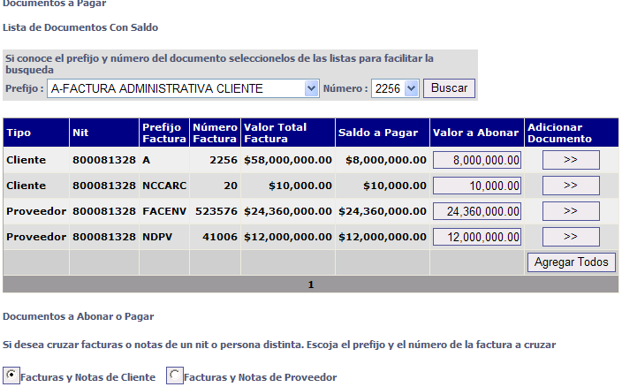

Donde se aplica la funcionalidad ya descrita ara esta ventana.
Al seleccionar el documento o documentos a Pagar, se presenta la ventana siguiente
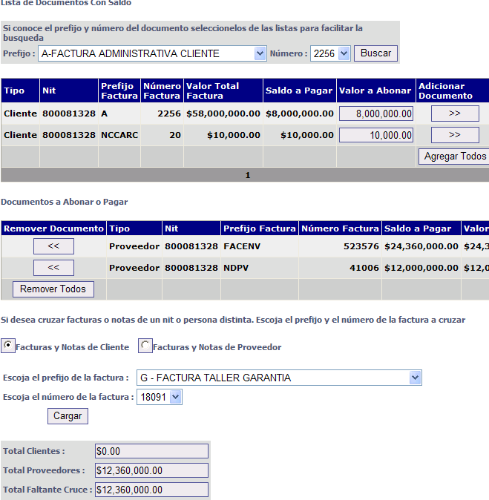

Donde el usuario, observa la selección definida y visualiza el Balance o total a girar. De igual manera, puede incluir diversos documentos de otros beneficiarios para ser cancelados o cruzados en el egreso que está ejecutando.

Una vez relacionados todos los documentos, y darle click en aceptar, se muestra la ventana de pagos, en la cual el usuario relaciona los medios de pago para el egreso.

También se presenta la ventana de retenciones donde se pueden relacionar todas las retenciones (tipo y valor) a que haya lugar y que NO HAYAN CAUSADAS en el ingreso de la factura del proveedor al sistema. Sin embargo se reitera que la legislación normatiza que todas las retenciones deben ser causadas.
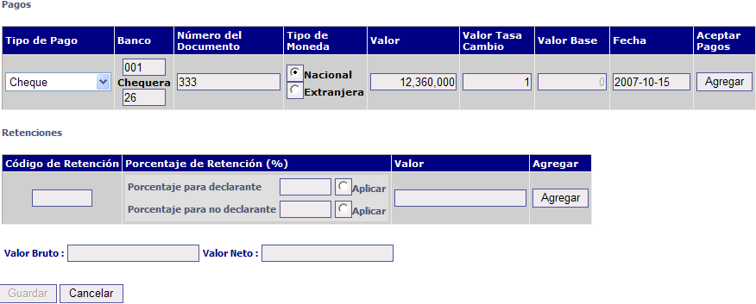

OBLIGACIONES FINANCIERAS.

Para la selección de Obligaciones Financieras a cancelar, una vez seleccionada esta opcion en la parte superior en el tipo de egreso, el sistema presenta inicialmente la pantalla siguiente
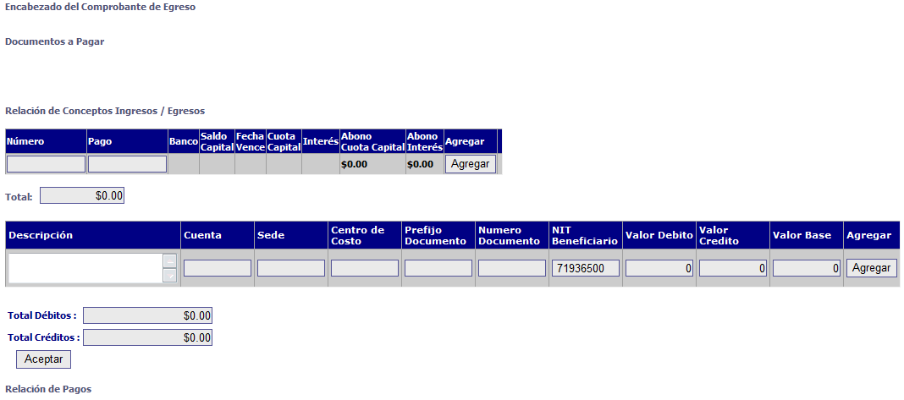

Donde en el cuadro titulado Número debajo de sub-titulo Relación de Conceptos Ingresos / Egresos, se permite seleccionar de la lista de obligaciones causadas
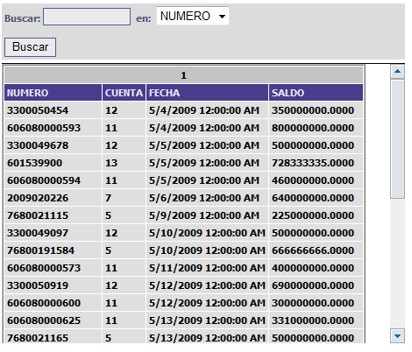
La obligaciópn objeto del pago a realizar.

A continuación se presenta la pantalla que contiene todos los planes o programas de pago de la obligacion seleccionada, como se muestra a continuación:

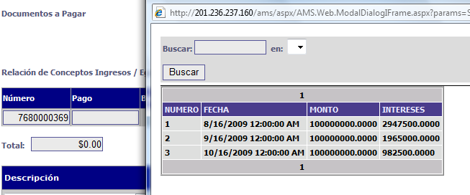

Facilitando la selección de la cuota a cancelar.

Seleccionada la cuota, se lleva a la pantalla del egreso, como lo muestra la imagen siguiente
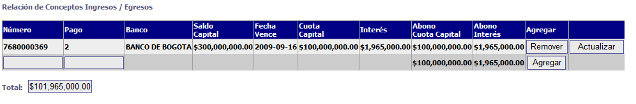
Y se permite Eliinar de la selección o cambiar el valor a Abono a Capital y-o el valor de abono a intereses los cuales se enmarcan dentro de un recuadro que permite la actualización al valor, mediante el botón actualizar.
Se pueden insertar varios pagos para la obligacion en un mismo egreso.

Se va mostrando el TOTAL de monto que constituye el Egreso por la cancelación de Obligaciones Financieras, como lo indica la figura sigueiente en el cuadro Total:
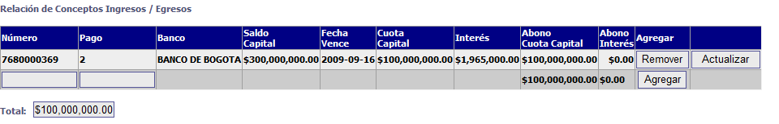

Una Vez finalizada la relación de los DOCUMENTOS DE CARTERA O DE OBLIGACIONES FINANCIERAS, se permite la inclusión de los Egresos-Ingresos VARIOS, con la misma metodología usada para los recibos de caja, con la salvedad que el balance (diferencia entre DEBITOS menos CREDITOS) debe ser mayor o igual a cero, como se muestra a continuación:

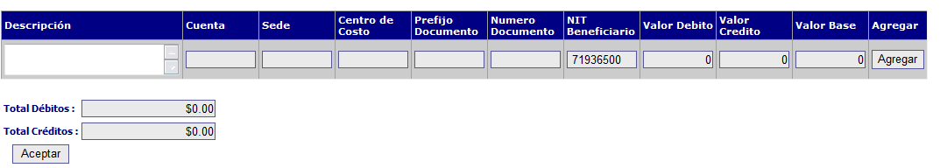

Indicando siempre los totales.

La condición indispensable a tener en cuenta, tanto para los recibos de caja como para los comprobantes de egreso, referente a los ingresos-egresos varios, consiste en que debe quedar plenamente comprendido que el saldo de estas transacciones (varios no causados) NO AFECTA, NO IMPUTA, NO ABONA al valor abonado de los documentos relacionados en la ventana de los documentos; por lo tanto, el valor NETO A ABONAR a los documentos corresponde al VALOR TOTAL BRUTO del ingreso (o egreso según el proceso) MENOS el SALDO de los VARIOS no causados.
Tenga presente que No PUEDE tratar de aplicar descuentos registrados en los varios a los documentos relacionados. Si requiere aplicar o cruzar descuentos no contemplados en los medios de pago, debe CAUSAR los respectivos documentos en la cartera ya sea de clientes o de proveedores por algunos de los módulos del sistema o por FACTURAS ADMINISTRATIVAS, y aplicar los cruces en el egreso, en el recibo de caja o el módulo de cruce do documentos de cartera.

Los documentos se afectan con documentos más los medios de pagos exclusivamente y no tienen nada que ver con los VARIOS.

Si en la columna del tipo de pago, se selecciona Cheque o Transferencia bancaria, se muestra la ventana de selección para elegir la cuenta corriente que es objeto de la presente transacción. Si es cheque, además en el sistema es necesario activar la chequera respectiva previamente por parte del tesorero en el sistema.

Una vez relacionados todos los medios de pago y las retenciones respectivas, se muestra esta ventana

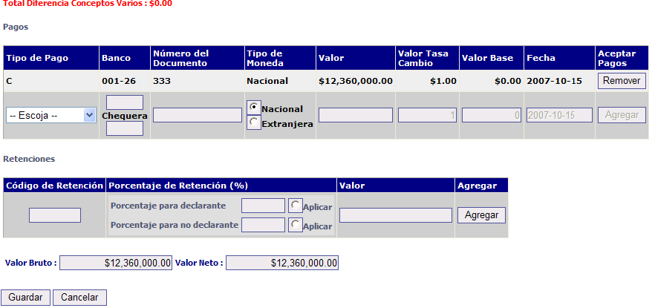

Donde el usuario, constata que los valores y documentos son los correspondientes y al oprimir el botón Guardar, el sistema procede a realizar la grabación y generación del egreso, verificando el consecutivo y consistencia de los documentos relacionados y genera el documento impreso relacionado en la parametrización, como soporte y documento oficial de este hecho económico.

El siguiente es el ejemplo de la impresión del comprobante de egreso, en un formato que la empresa ha ordena previamente pre-imprimir en el papel adecuado a su necesidad puntual.
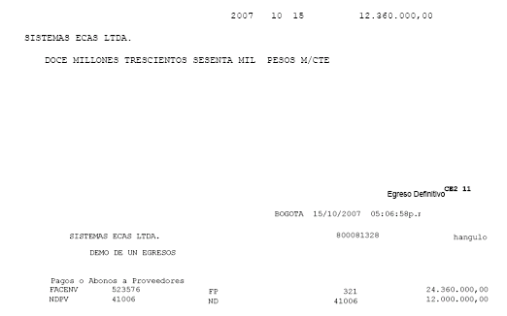

Y sobre el cual se imprimen los valores necesarios, en los lugares destinados para cada fin, llenando el cheque en el formato del banco y el cuerpo del egreso en una forma pre-impresa.

PROCESO DE RECIBOS DE CAJA PROVISIONALES.

Al seleccionar este proceso, se presenta esta pantalla en la cual usuario diligencia cada campo en atención a la necesidad puntual o específica del momento en el cual está emitiendo el documento. El sistema contiene todas las reglas del negocio y permanentemente se están actualizando en atención a las necesidades cambiantes del mercado y la actividad comercial.

El término “Recibo de Caja Provisional”, es una costumbre comercial más NO una norma contable.

Igual que en el proceso de los Recibos de Caja, se presenta la primera ventana denominada Encabezado del Recibo Provisional, donde se selecciona la información del documento a emitir y la información del beneficiario.
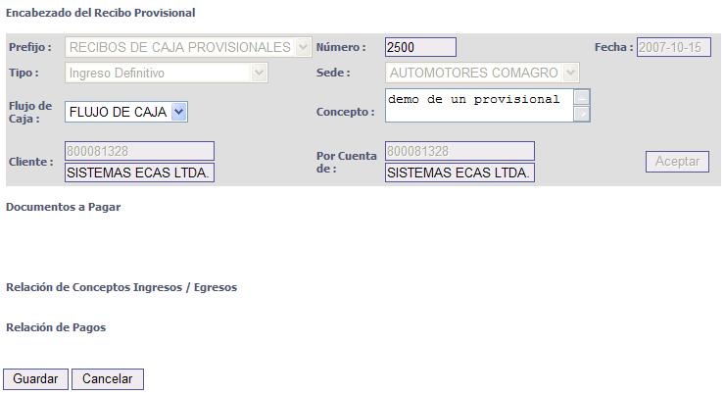

Una vez confirmada la información para esta ventana, el sistema directamente pasa la ventana de Pagos porque en este proceso NO SE PERMITEN otras funciones como en la emisión del Recibo de caja o el Comprobante de Egreso.

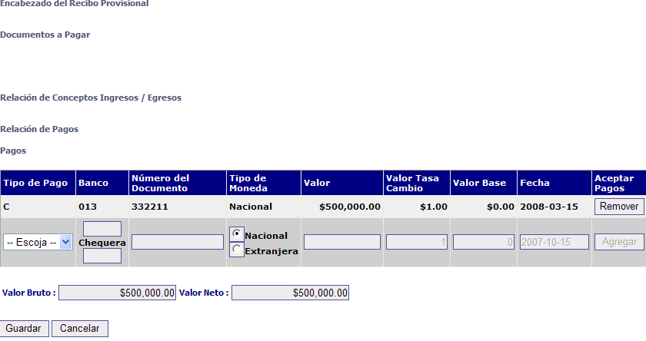

En esta ventana, la única opción de selección de la columna Tipo de Pago es Cheque, debiéndose llenar los campos respectivos, con la restricción que la fecha del cheque debe ser superior a la fecha en la cual se está realizando el proceso.

Al grabar el recibo provisional, se emite el documento soporte respectivo según el diseño que la empresa haya definido para este fin.

Estos cheques deberán permanecer en la caja de la empresa o podrán negociados como redescuento con una empresa financiera o de factoring, la cual nos entrega un cheque o transferencia bancaria al día, previa cuantificación de los cheques llevados a valor presente menos la respectiva comisión por el redescuento de los cheques.

Independiente que los cheques residan en la caja de la empresa o en la financiera, nunca podrán ser consignados antes de su fecha, sin previa concertación y negociación con el cliente, porque se debe y tiene que respetar la seriedad de la negociación con el cliente y obedecer a la lealtad comercial y abstenerse de procesos jurídicos por el abuso de no cumplir lo pactado.

Los cheques pueden ser consignados ante los bancos, sin importar la fecha futura, o máximo SEIS (6) Meses después de su fecha de emisión.

Los cheques post-fechados, quedan en la tesorería como soporte de pago a documentos de cartera, y deberán ser LEGALIZADOS mediante la emisión de un recibo de caja DEFINITIVO por el concepto de legalización de provisionales, donde se aplican los documentos a cancelar o abonar y se relaciona el cheque que está en caja, pasando su estado de post-fechado a DISPONIBLE EN CAJA para ser consignado en una cuenta bancaria.

EMISIÓN DE RECIBOS DE CAJA Y COMPROBANTES DE EGRESO ALTERNOS.

Corresponde EXACTAMENTE al mismo proceso de EMISION DE RECIBIOS DE CAJA Y COMPROBANTES DE EGRESO, con la única diferencia que este proceso SI (afirmativo) se permite CAMBIAR LA FECHA DEL DOCUMENTO (recibo o egreso) al momento de emitir el documento.

La caja REGULARMENTE tiene (debe) estar al día y por ningún motivo la persona que ejerce las funciones de caja puede tener la posibilidad de cambiar la fecha a los documentos y al finalizar la jornada laboral, debe emitir el reporte de caja diario.

Sin embargo, por fuerza mayor como variables exógenas de la empresa (paros, huelgas, motines, asonadas), se puede presentar la necesidad de reprocesar información de fechas diferentes y el sistema contempla esta posibilidad, bajo la autorización del responsable del área de tesorería en coordinación con auditoría, quienes le otorgan el permiso temporalmente de esta opción del menú a las personas que lo requieran mientras se estable la condición normal de la operación de la empresa (estar al día en el proceso) y luego la deben restringir nuevamente.

CRUCE DE DOCUMENTOS DE CARTERA

De forma similar a los RECIBOS DE CAJA y a los COMPROBANTES de EGRESO, se puede realizar el proceso de CRUCES DE DOCUMENTOS DE CARTERA sin afectar los consecutivos de caja. Para permitir esta labor, es necesario definir al menos un documento del tipo CRUCE DE DOCUMENTOS y en el menú de tesorería, seleccionar esta opción, la cual me presenta la pantalla que se muestra a continuación:

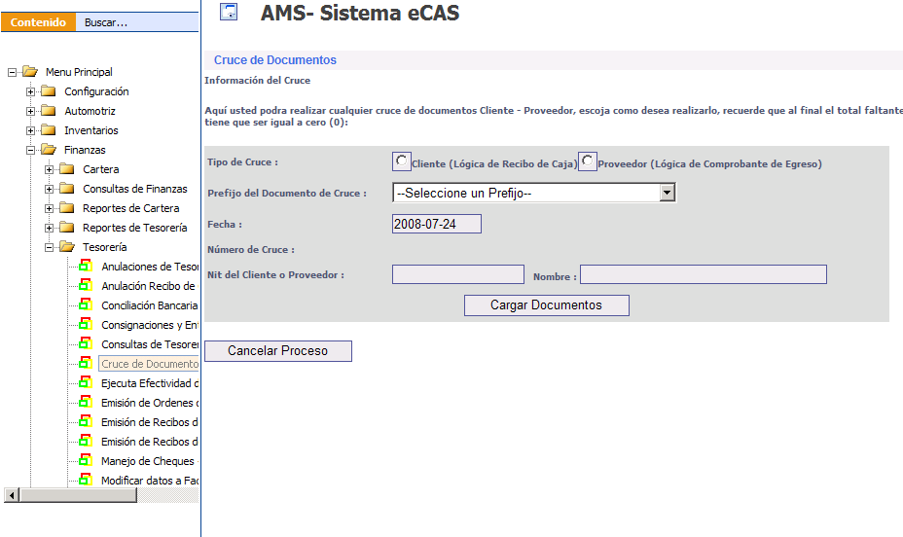

De la misma funcionalidad que los Recibos de Caja y los Comprobantes de egreso, se realiza el cruce de los documentos como se indica en el instructivo de este documento.

La condición NECESARIA, para esta actividad es que NO SE PERMITE EL REGISTRO DE VALORES diferentes a la realización del cruce el cual debe dar CERO como total de los documentos, porque NO ES un recibo de caja o un comprobante de egreso, donde si se requiere el detalle de valores.

Al ingresar a esta pantalla, pregunta si se va a elegir lógica de clientes (muestra primero los documentos de cliente y luego los documentos de proveedor) o lógica de proveedores (muestra primero los documentos de proveedor y luego los documentos de cliente), a continuación solicita el Nit objeto de los cruces. A continuación se sigue la funcionalidad descrita para este fin, retirando que el total neto debe ser CERO para realizar estos cruces.

Para la contabilización de estos documentos, se deben parametrizar los patrones contables, como se desarrolla con los demás hechos contables.

CAUSACION de FACTURAS ADMINISTRATIVAS.

El proceso de facturas administrativas, tiene un componente operativo y uno funcional. (como todos los procesos)

El operativo corresponde a la causación, donde el usuario encargado de registrar esas facturas, verifica la información de la factura, Nit, ciudad de expedición para cerciorarse si o no aplica retención de ica, las resoluciones de facturación que no estén vencidas o fuera de rango o fecha, las condiciones de retenedor del proveedor y el demás contenido de la factura y que el servicio se haya prestado y el área objetivo lo haya validado.
Luego procede a registrar la factura en el sistema, seleccionado el prefijo definido para tal fin, y llenando cada uno de los componentes de la pantalla. Al final está el cuadro de totales, el cual debe ser idéntico en valores a los totales de la factura del proveedor. A continuación diligencia los IVAS que aplican para la factura con sus tarifas y bases. De igual manera procede con las retenciones, teniendo la CAPACITACION y certeza de aplicar las que efectivamente correspondan al caso. Graba la factura, imprime el soporte y lo adjunta a la factura original del proveedor, objeto del proceso; al final del día la envía a cartera o contabilidad, según el procedimiento operativo interno de la empresa.

El componente funcional, lo ejerce cartera o contabilidad, donde un analista, revisa la causación de todos los documentos, en especial las retenciones, verifica contra la interfase contable y contabiliza los documentos.

De presentarse algún error en la causación de los documentos en el caso de retenciones, debe acudir a la persona que tenga el derecho de usar la opción de "modificar retenciones" y pedir que se corrija tal error, teniendo presente que la factura no haya sido cancelada al proveedor. Luego RE-instruir al usuario encargado de las causaciones que cometió el error, y finalmente si contabilizar cuando todo este correcto.

CONTROLES a TESORERÍA.

La empresa, debe establecer controles diarios y periódicos a la caja, como es la generación DIARIA de:

- La planilla de caja, que es el reporte donde se resume toda la actividad de la caja.
- El libro de saldos en bancos y caja
- El proceso de arqueo de caja (que puede ser una vez a la semana variando siempre el día y la hora de su auditaje)
- El arqueo de caja, según las normas procedimentales de auditoría.

Absolutamente, todos los sistemas deben ser controlados administrativamente, por métodos de auditoría y de fiscalización que la empresa defina aplicar.

Y como sana costumbre rotar los cargos de los empleados en lo posible, para nunca depender de personas y procurar siempre la capacitación continuada de los funcionarios, máxime en los momentos presentes donde el Internet es la herramienta que permite todo tipo de investigación y entrenamiento en todos los campos.

Usar siempre la tecnología más reciente, sin resistencia al cambio, porque la persona (natural o jurídica) que no cambie con el cambio, el cambio la cambia o la desaparece al convertirse en obsoleta tecnológica.

